JRE Genusslabor
Weiter geht’s: Bewusster und optimistischer Blick nach vorn

Das 14. Genusslabor der Jeunes Restaurateurs (JRE) Deutschland im „Huberwirt“ im bayerischen Pleiskirchen bot anhand spannender Gerichte bewusste Rückschauen und optimistische Ausblicke. Beim ersten „think tank“ der Vereinigung junger Spitzenköche seit Februar 2020 diskutierten Köche und Produzenten gastronomische Auswirkungen der Corona-Pandemie und neue Strategien, um brennenden Themen wie Nachhaltigkeit und Personalmangel zu begegnen.

„Ich wollte nicht die Generation sein, die das Ding gegen die Wand fährt!“, Andreas Widmann rückt seine Brille gerade, fährt sich durchs Haar. Deshalb hatte er sofort – wie viele findige Kolleg*innen – im ersten Lockdown mit Kochboxen, Takeaway und Online-Veranstaltungen losgelegt. So manövrierte er „Widmann´s Alb.leben“, einen Traditionsbetrieb aus Hotel und Wirtshaus in Königsbronn-Zang, den er in neunter Generation 2017 von seinen Eltern übernahm und mit dem besternten Gourmetrestaurant „Ursprung“ und luxuriösen Chalets seine eigenen Stempel aufgedrückte, erfolgreich durch die Krise. Bevor er sein puristisches Fischgericht – gereifte Seeforelle aus Bayern mit fränkischem Kaviar, von Apfelsaft verfeinerter Beurre blanc und Dill – serviert, stellt er jedem Teilnehmenden eine dieser Kochboxen mit Kostproben hin. Mehr Ausblick, denn Rückblick: Widmann wird auch zukünftig neue Wege gehen und erschließt mit seiner krisenerprobten hausgemachten Feinkost – zum Beispiel Räucherforellen-Rilette, Saubraten oder Maultaschen von der Schwäbischen Alb – ein zusätzliches Geschäftsfeld. Deshalb lässt er eine Produktionshalle bauen und hat bereits Mitarbeitende eingestellt.

Viel zu probieren und zu besprechen: das 14. JRE-Genusslabor
Diesen „Austausch anstelle von Geheimniskrämerei“ schätzt Genusslabor-Organisator Tobias Bätz („Posthotel Alexander Herrmann“, Wirsberg) am Zusammenkommen von wechselnden Jeunes Restaurateurs-Mitgliedern, eingeladenen Gastköch*innen und Produzenten wie Patrick von Vacano („Original Beans“) und Leonhard Riederer von Paar („Gutshof Polting“) aus dem Kreis des JRE-Genussnetzes als zusätzliche Diskussionspartner. Natürlich stand das JRE-Genusslabor, das vor acht Jahren seine Premiere ebenfalls im Pleiskirchener „Huberwirt“ von JRE-Präsident Alexander Huber feierte, dieses Mal unter besonderen Vorzeichen. Zum ersten Mal seit Februar 2020 wurden wieder wie gewohnt Gerichte im Entwicklungsstadium gemeinsam verkostet und auf Augenhöhe offen diskutiert. Dabei zeigten die kochenden Protagonisten in Form eines Menüs konkret, wie sie die Zeit der Restaurantschließung kreativ genutzt hatten, welche Strategien sie zukünftig weiterverfolgen und welche Lehren sie aus der Corona-Pandemie mit zwei Lockdowns, Restarts sowie einer veränderten Personal-, Gäste und Lieferantensituation entwickelt haben. Verständlich, dass daraus lebhafte Gespräche und Situationsberichte über aktuelle Branchenthemen, die die vergangenen fast zwei Jahre erst recht aufgeworfen haben, resultierten.

Neubewährtes beibehalten und Althergebrachtes überdenken
Wie Andreas Widmann hat auch Hans-Harald Reber („Reber‘s Pflug“, Schwäbisch Hall) Erkenntnisse gewonnen und führt sein aus der Not geborenes Stadl als Tages-Konzept weiter. Er hatte erfolgreich sein Team in Arbeit und seine Gäste in Genusslaune gehalten, indem er aus einer umfunktionierten Weihnachtsmarkthütte hochwertige Imbissgerichte aus eigener Produktion oder von befreundeten Genusshandwerker*innen verkaufte und einen Genusskühlschrank für Produkte zum Mitnehmen aufstellte. Das Genusslabor nutzte Reber, in dessen Betrieb es zum Frühstück selbstgemachte Blut-, Leber und -Presswurst gibt und Gourmetrestaurant und Gasthaus („Es ist vielleicht auch unsere Aufgabe, das Gasthaussterben aufzuhalten!“) nicht getrennt sind, um ein Nose-to-tail-Gericht zu servieren. Bei seinem als „Dosenwurst“ betiteltem Amuse-Gueule verwendet er Nebenteile vom Duroc-Schwein, das sein Bruder („Bis 180 kg, doppelt so langes Leben und Hausschlachtung“) kleinbäuerlich züchtet. Damit zeigte er, zu welcher Delikatesse sich oftmals verpönte Stücke wie Kopf, Zunge und sogar Ohr vom Schwein mit Kartoffeln und Sauerkrautsud verfeinern lassen. Zustimmung erhielt er entgegen seiner eigenen Skepsis, dies seinen Gästen anzubieten, von seinen Kollegen. „Wir haben auch eine Metzgerei. Ich kann die vollständige Nutzung gut verstehen und finde sie sehr gelungen“, so JRE-Kollege Christian Fleischmann („Landhotel Weißes Roß“, Illschwang).

Nachhaltigkeit: vom Verwenden des ganzen Tiers bis zum kurzen Weg zum Gemüse
Dass die Verwendung von Teilstücken, die als Innereien für viele noch immer unter die Igitt-Küche fallen, keine Effekthascherei ist, sind alle Köche überzeugt. „Wir verkaufen Rehe aus eigener Jagd nur noch im Ganzen. Wir können nicht nur Teilstücke-„Jäger“ bedienen!“, sieht es auch Hansi Reisetbauer, der im Hauptberuf mit seinem Vater Obstbrände in Spitzenqualität in Oberösterreich erzeugt. So toll Hummer, Kaviar und Wildfang-Steinbutt sind, die er im zweifach besternten „Alois“ im „Dallmayr“ in München verwendet, steht für Gast-Koch Christoph Kunz fest: „Umdenken ist bei den Zutaten notwendig. Es gibt nicht nur Luxusprodukte aus aller Welt, sondern auch andere spannende Sachen.“ Wie das beim Fleisch aussehen kann, zeigte Ludger Helbig. Der Küchenchef der „Auberge de Temple“ in Johannesberg brachte „ohne viel Firlefanz“ Zunge und Bries vom Poltinger Lamm mit Kaffee-Curry und confierter Haferwurzel auf die Teller. Während des Lockdowns habe er sich intensiv um seine Auszubildenden gekümmert und mit einem Freund transportable „GastroCubes“ aus Glas und Stahl für draußen entwickelt, in denen er auch im Herbst und Winter romantische Dinner serviert.

Immer aktuell: global denken, regional handeln
In die Kerbe von Nachhaltigkeit und unverkrampfter Regionalität schlug auch Alexander Huber, der die ungewollt gewonnene Zeit neben der Familie dem Ausbau seiner Kochschule und seinem gerade erschienenen Kochbuch „Bayerische Küche vom Feinsten“ mit Rezepten seines heimatverbundenen und zugleich weltoffenen Stils gewidmet hatte. So stammte das Fleisch für sein Wagyu „frutti di mare“, bei dem er dünne, intensive Scheiben aus der Oberschale mit der markant roten Garnele Carabinero, Sylter Royal-Auster und Venusmuscheln kombinierte, vom Rind aus der Nachbarschaft. Er kaufe ganze Tiere und lasse sie traditionell trockenreifen. Selbst die Abschnitte vom Dry-Aging kamen in seinen umami-reichen Sud, mit dem er das aufwändig kleinteilig angerichtete Gericht ergänzte. Dass er milde Habanero und kleine Möhren verwendete, lag an Gemüsebauer Johannes Schwarz, bei dem beides gerade Saison hatte. In und um München beliefert er mit Bio-Gemüse und -Kräutern die Spitzengastronomie und findet in diesem Spannungsfeld Bestätigung und Antrieb: „Als Produzent lerne ich, wie Köche denken und umgekehrt“. Da Hubers Gericht bei seiner Premiere von den Anwesenden ein Placet erhielt, ist schwer mit einem Erscheinen auf der nächsten „Huberwirt“-Speisekarte zu rechnen.

So komisch es klingen mag – in der ungewohnten Ruhe lag auch manche Inspiration
Während mehr Zeit als im stressigen Küchenalltag für Freunde und Familie blieb, hatte das für Michael Ammon („Gasthaus Jakob“, Perasdorf), der demnächst noch einen Gasthof mit Biergarten mitübernimmt, kulinarische Konsequenzen. Inspiriert durch die Eintopf-Gerichte seiner Lebensgefährtin wolle er häufiger klassische Gerichte mit einem modernen Twist zuzubereiten. In Anlehnung an ein Schmorgericht hatte er Seeteufel wie einen Sauerbraten mehrere Tage mariniert und servierte den leicht weihnachtlich schmeckenden, säuerlichen Fisch nebst Semmelknödel aus Brioche, Kalbskopf und Blutwurst und begleitet von mit kräftiger Schokolade abgerundeter Intensiv-Sauce.

Ebenfalls auf dem heimatlichen Sofa ereilte Björn Swanson die Inspiration für seinen Käsegang: Er füllte eine Waffel mit einem Parfait aus dem würzigen Kuhmilchkäse Reblochon. Die süß-würzig-eisige Idee war Swanson, der im Oktober 2020 gerade sein eigenes Restaurant „Faelt“ in Berlin aufgesperrt hatte, als er es nach einem Monat prompt wieder schließen musste, bei seiner guilty pleasure, dem Eisklassiker „Big Sandwich“ während des Netflix-Schauens gekommen. Sein intimes Restaurant hat zwar sechs Öffnungstage, allerdings sei alles bewusst reduziert, so dass zwei Teams jeweils nur vier Arbeitstage hätten. Und noch eins gab Swanson seinen Kollegen mit auf den Weg: „Meine No-show-Gebühr ziehe ich konsequent durch!“ Gäste, die nicht rechtzeitig absagen oder erst gar nicht erscheinen, müssen 150 Euro pro Person zahlen.

Mit positiver Grundstimmung dem Nachwuchs die Branche schmackhaft machen
Denn neben No-shows sind andere alte Probleme weiterhin akut oder haben sich sogar verschärft. Dazu gehört auch die Personalsuche. „Dabei kenne ich keinen Beruf, in dem man es schafft, jeden Tag Menschen glücklich zu machen!“, findet Tobias Bätz. Man müsse bei der Außendarstellung stärker die positiven Seiten der Arbeit in der Gastronomie betonen. Im Umgang mit Personal und der Bezahlung habe sich vieles schon zum Besseren gewendet. „Ein Gourmetrestaurant bietet Anreize auch für die Mitarbeiter wegen des Inputs“, ist sich Andi Widmann sicher. Den hat er bei seinem Genusslabor-Gericht in die Tat umgesetzt: Das Gericht ließ er seine Köche entwickeln lassen, am Tisch beim Gast bekommt der Service mit Portionieren des Kaviars aus der Dose und dem Angießen der Sauce seinen Auftritt.

Sein Schlusswort trifft bezüglich Anreizes und Inputs ebenso auf das Dessert zu, das einen anderen Genusslabor-Gedanken, das Ausprobieren und Ausloten von Grenzen, beleuchtete. Christian Fleischmann hatte sich in der Oberpfalz nicht nur von typischen, saisonalen Produkten wie Bier, Hagebutte, Getreide und Äpfeln inspirieren lassen – sondern auch vom Schwein: Bei seinem aufwändigen Dessert ersetzte zur Bindung Schweineblut konsequent Eigelb.

Bilder:
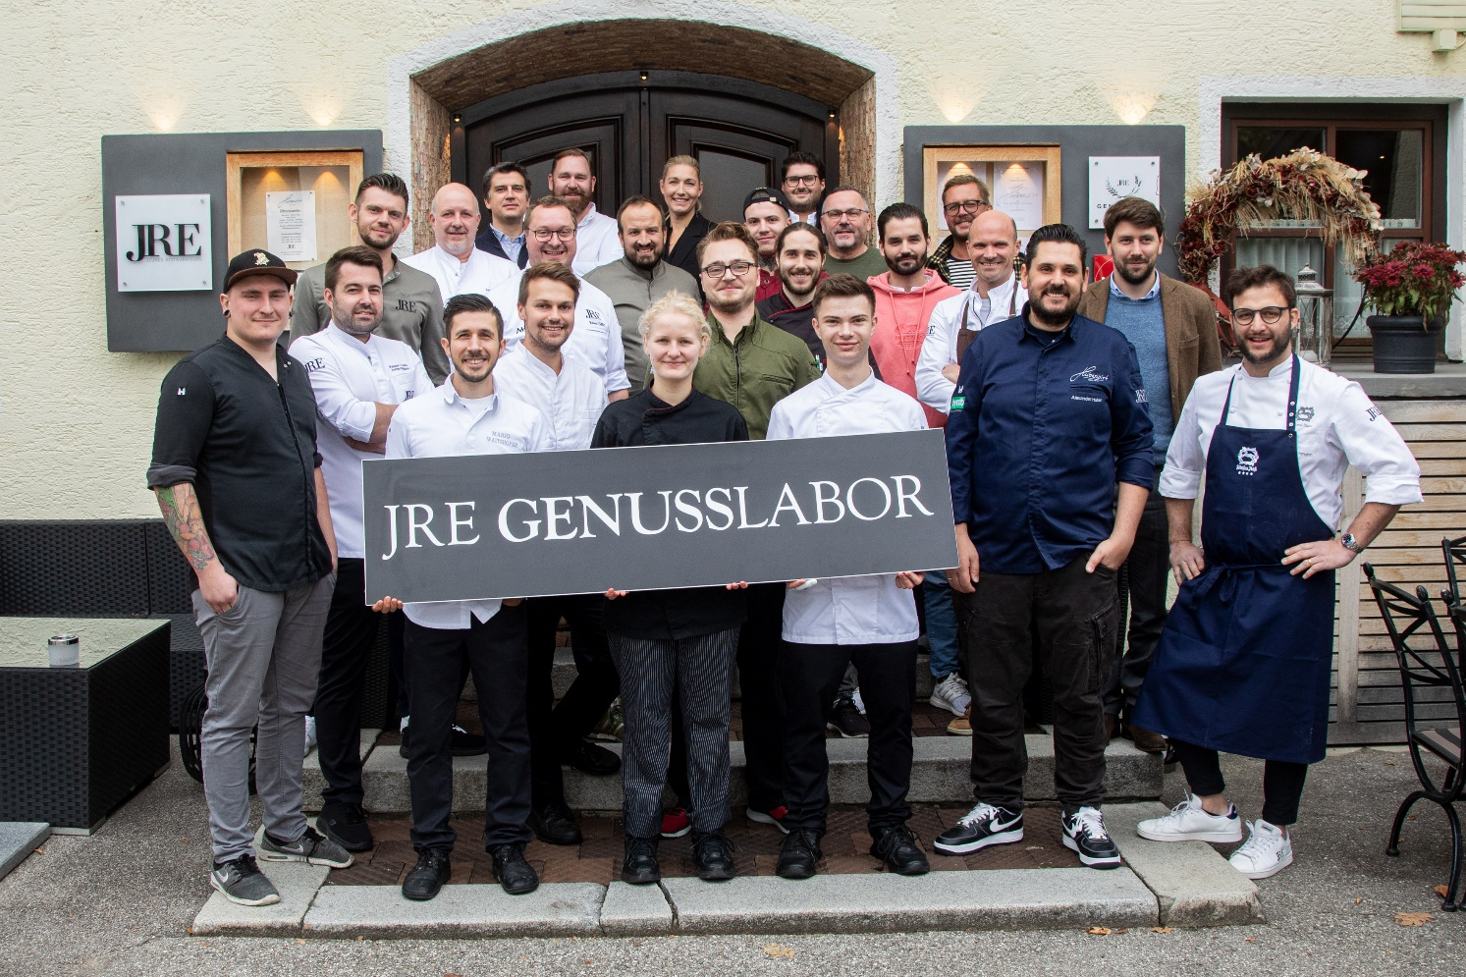
BU: Das 14. JRE Genusslabor war ein voller Erfolg. 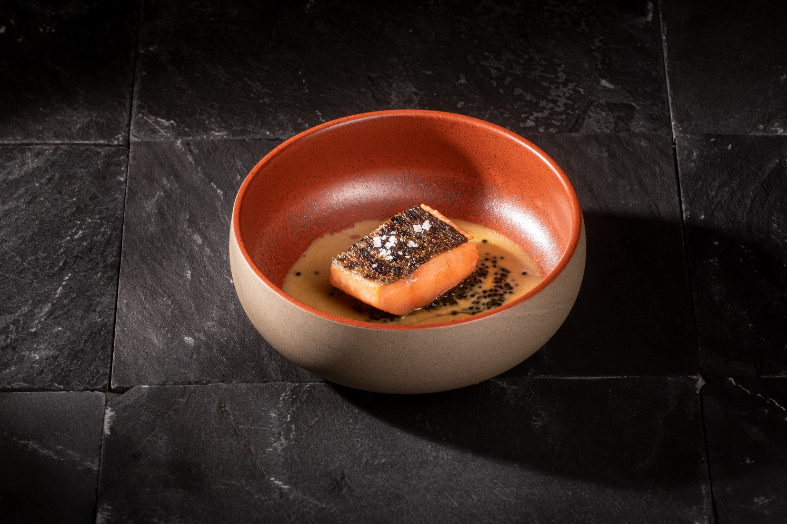
BU: Andreas Widmann servierte gereifte Seeforelle aus Bayern mit fränkischem Kaviar, von Apfelsaft verfeinerter Beurre blanc und Dill.

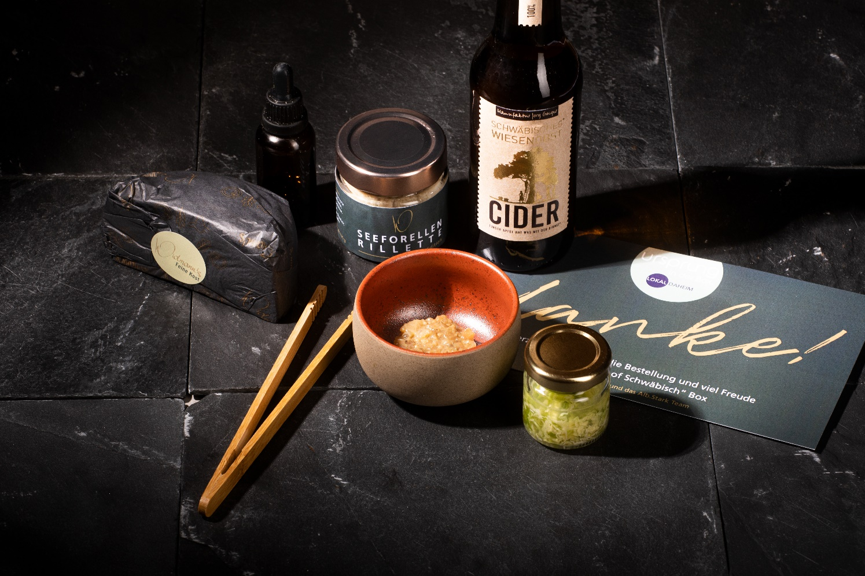
BU: Ein weiteres Standbein von Widmann: hausgemachte Feinkost.

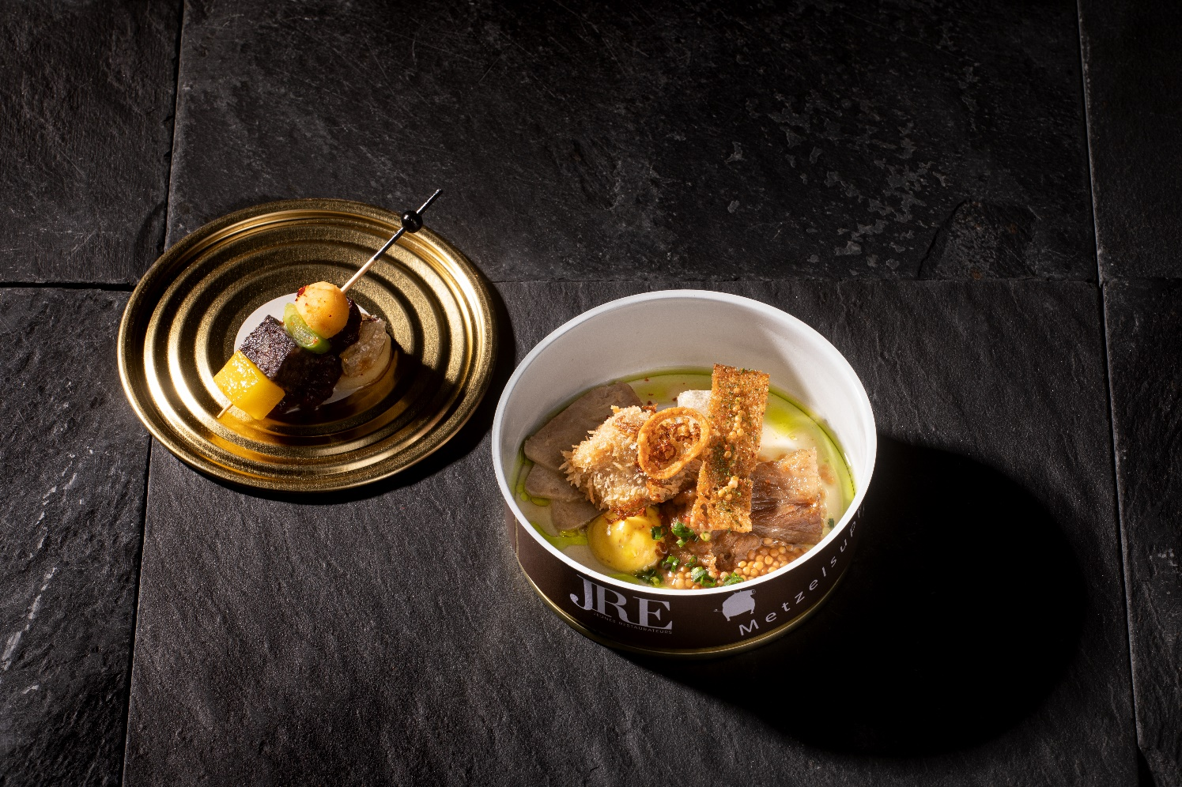
BU: Hans-Harald Reber überraschte mit seiner „Dosenwurst“.
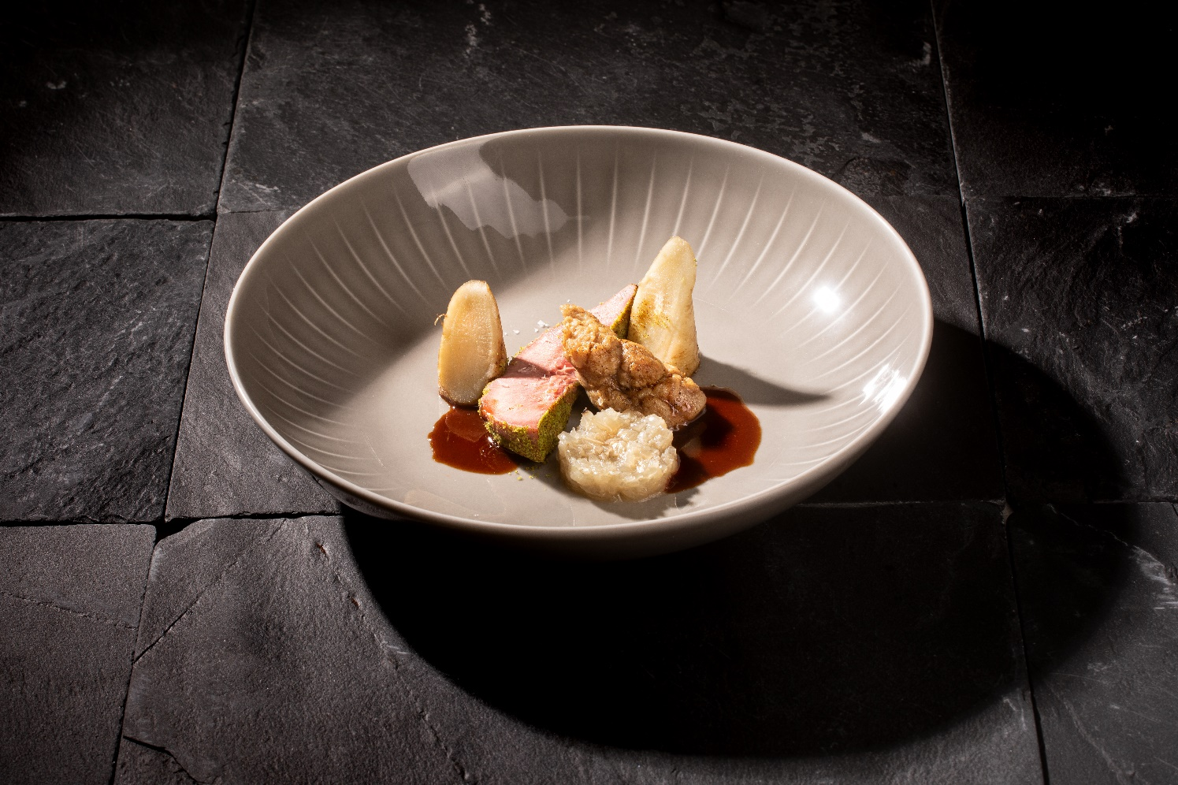
BU: „Ohne viel Firlefanz“ – Zunge und Bries vom Poltinger Lamm mit Kaffee-Curry und confierter Haferwurzel von Ludger Helbig.

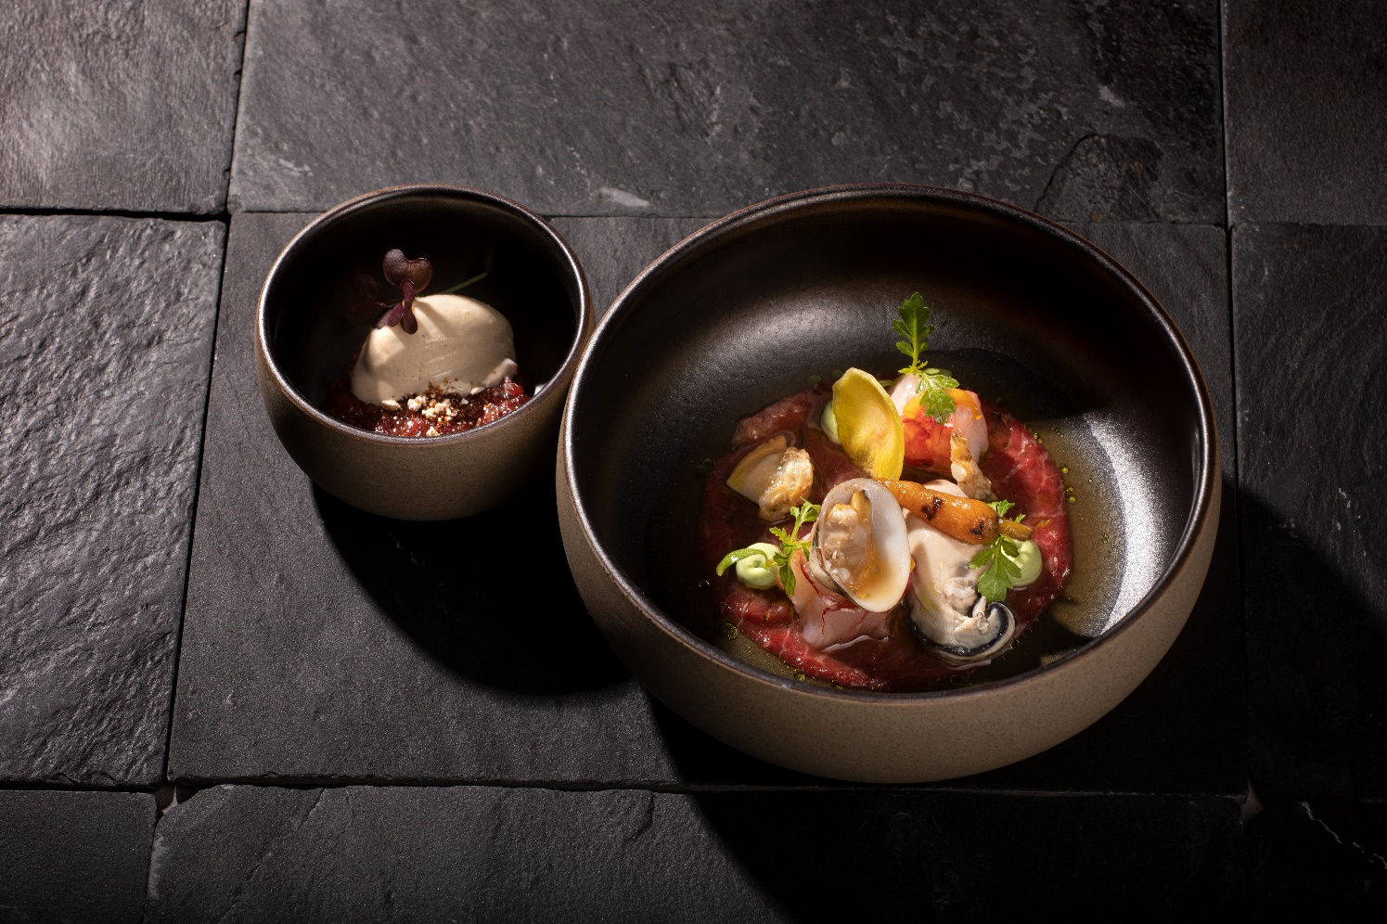
BU: Heimatverbunden und doch weltoffen: Wagyu „frutti di mare“ von Alexander Huber.

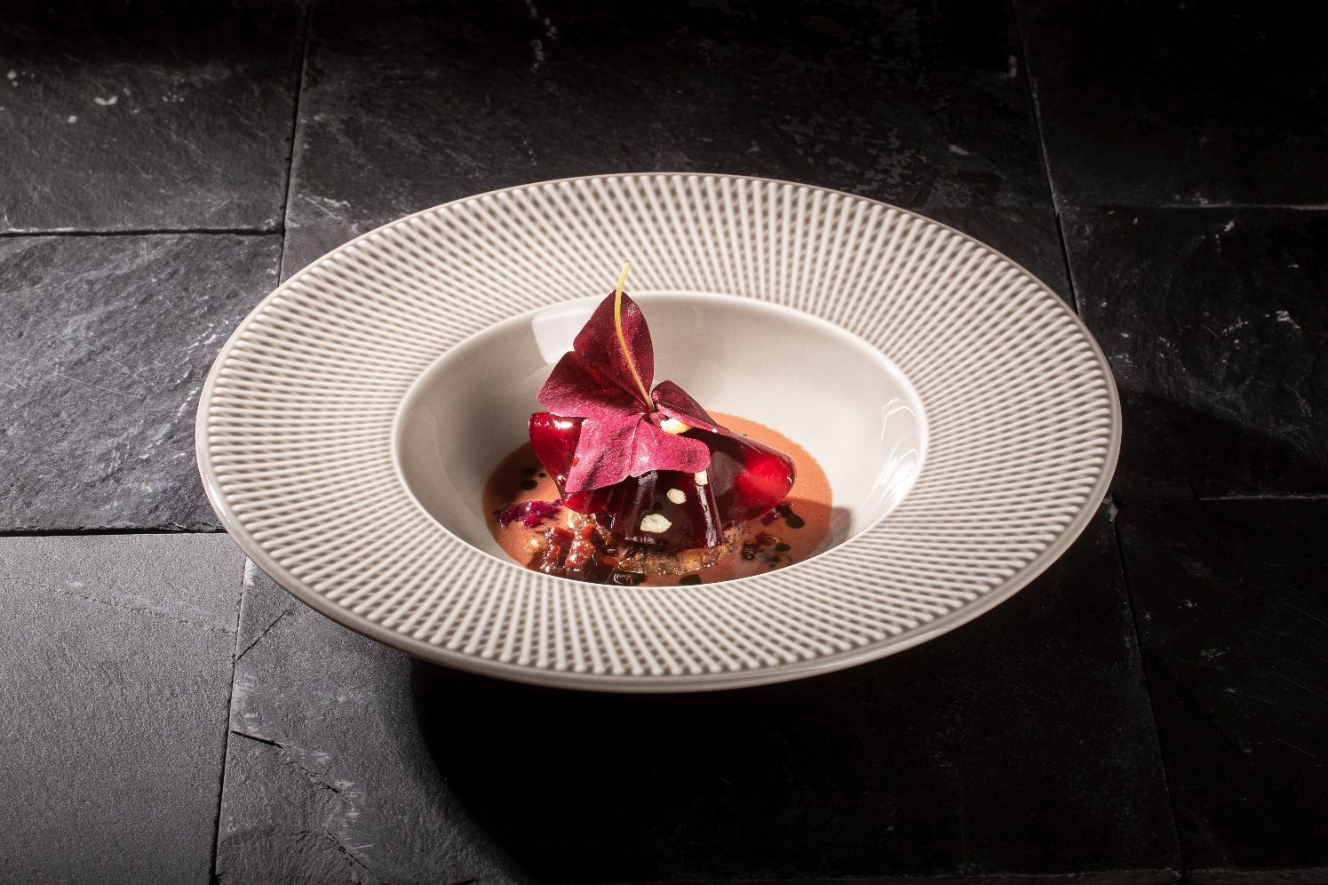
BU: Der Seeteufel von Michael Ammon schmeckte leicht weihnachtlich.
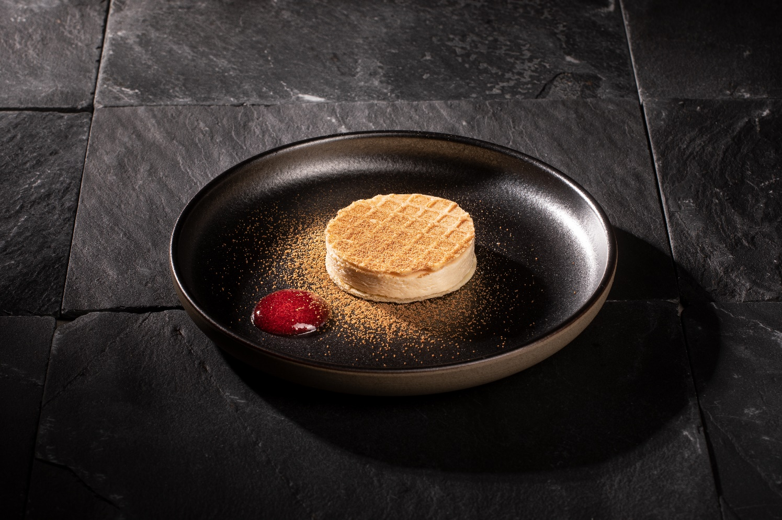
BU: Inspiriert von einem Eisklassiker: Das Parfait von Björn Swanson.

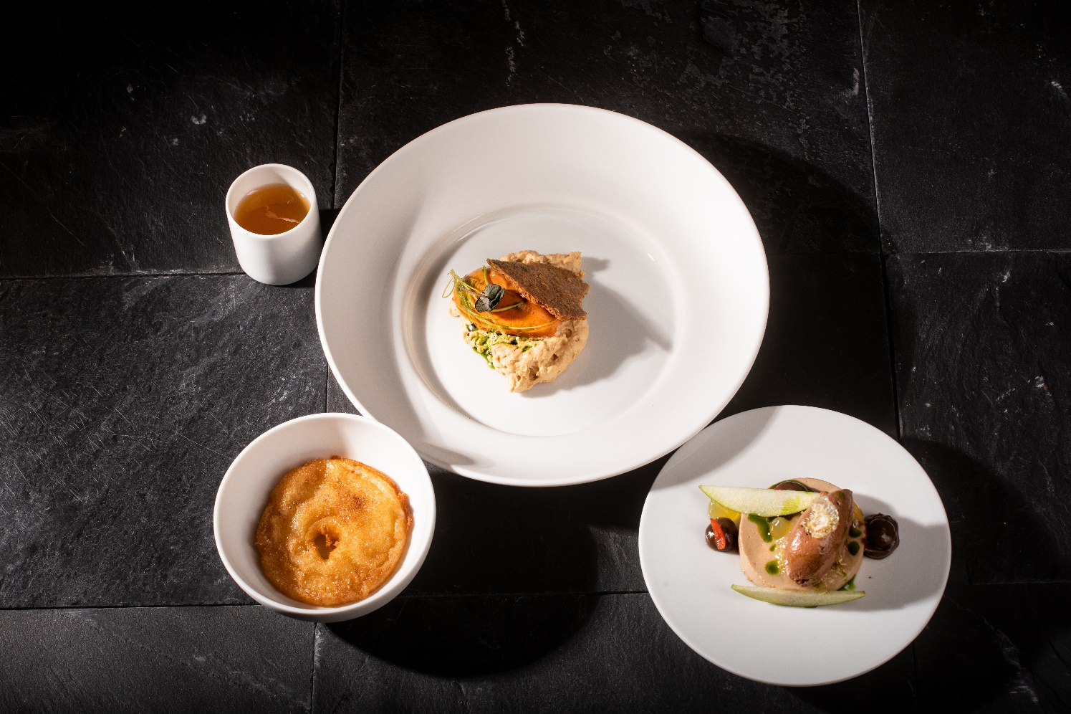
BU: Mit Zutaten aus der Oberpfalz bereitete Christian Fleischmann ein köstliches Dessert zu.

www.JRE.de

Den Jeunes Restaurateurs Deutschland (JRE) gehören national und international bekannte und angesehene Spitzenköche aus deutschen Gastronomiebetrieben an. Ziel der Vereinigung ist es, die Tradition der Ess- und Trinkkultur in Deutschland zu pflegen, zu erhalten und weiterzuentwickeln. Die Mitglieder sollen ermutigt werden, die kulinarische Tradition auf hohem Niveau professionell aufrechtzuerhalten, weiterzuentwickeln, sich gegenseitig zu unterstützen. Der Wissenstransfer und die Förderung des eigenen Nachwuchses stehen bei den JRE im Vordergrund. Seit 1991 sind sie als Teil der europäischen Vereinigung mit diesem besonderen Qualitätsversprechen in Deutschland aktiv. Derzeit gehören den JRE in Deutschland 67 Mitglieder an.

